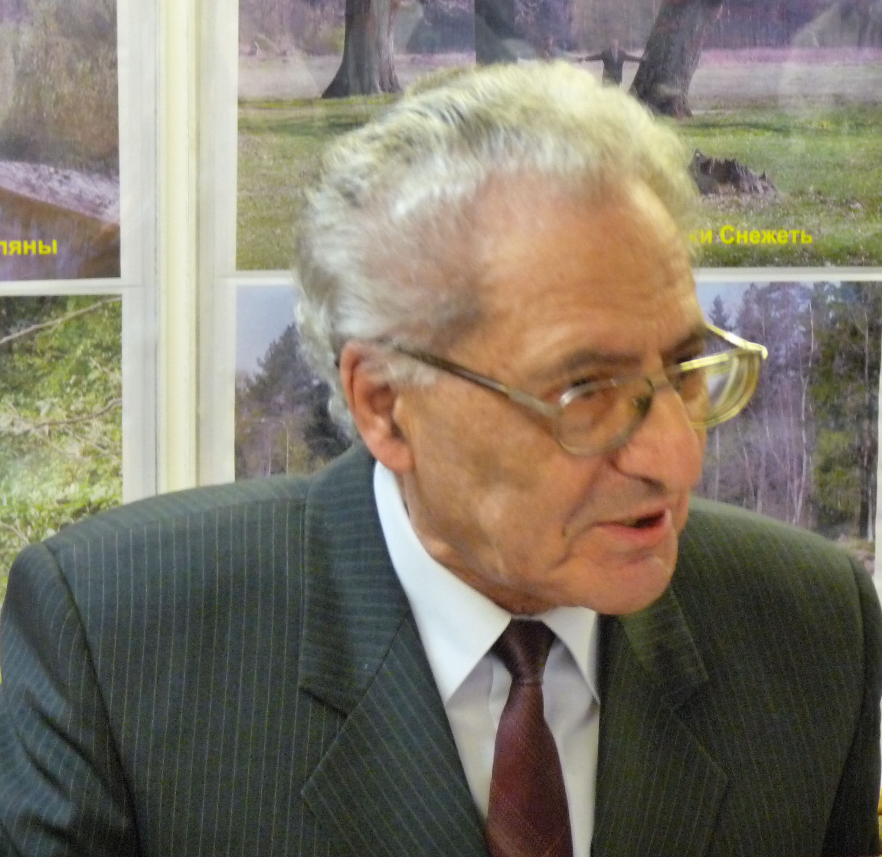
Г.И. Сильман, д.т.н., профессор
Брянская государственная инженерно- технологическая академия

ВЫЯВЛЕНИЕ ОРГАНИЗАЦИЙ
РЕГИОНА, ПРОВОДЯЩИХ РАБОТЫ В ОБЛАСТИ НАНОИНДУСТРИИ.
АНАЛИЗ ЭТИХ РАБОТ, ПЕРСПЕКТИВЫ ИХ РАЗВИТИЯ И ИСПОЛЬЗОВАНИЯ

Данная конференция является одним из этапов плана выполнения работ в рамках федеральной целевой программы «Развитие инфраструктуры наноиндустрии в Российской Федерации на 2008-2010 годы». Она проводится и финансируется по теме «Методическое, технологическое и организационное обеспечение работ, связанных с патентно-лицензионной деятельностью в государственном научно-образовательном секторе и организациях, образующих национальную нанотехнологическую сеть по Брянской области». Головной организацией в этой работе является ОмГТУ. Наша академия (БГИТА) является соисполнителем работ по этой теме.
Естественно, что в связи с этим значительное внимание на этой конференции должно быть уделено патентно-лицензионной и инновационной деятельности предприятий и организаций в области современных наиболее перспективных технологий и материалов, прежде всего, связанных с наноиндустрией.
Не все присутствующие, наверно, имеют достаточно четкое представление о том, что собой представляет наноиндустрия. В своем учебном пособии “Материаловедение” я постарался дать хотя бы самое общее представление о наноматериалах и нанотехнологиях. Нанообъекты обычно характеризуют размером до 100 нм. Малый размер этих объектов может приводить к появлению уникальных физических, химических, механических и других свойств, что привлекает внимание широкого круга специалистов в области материаловедения, физики и химии твердого тела, биологии и перспективных технологий.
Собственно наночастицы диаметром до 100 нм состоят из примерно 100 атомов. Нитевидные и пластинчатые частицы могут содержать гораздо больше атомов и иметь один или даже два линейных размера, превышающих пороговое значение, но их свойства остаются характерными для вещества в нанокристаллическом состоянии. Такие частицы, как правило, называют наноструктурами, причем их линейные размеры могут значительно превышать 100 нм. Наиболее важной отличительной особенностью наносистем является проявление в них эффекта размерного квантования.
Правительство Российской Федерации 6 июля 2006 г. утвердило концепцию Федеральной целевой научно-технической программы "Исследования и разработки по приоритетным направлениям развития научно-технологического комплекса России на 2007-2012 годы", установив объем финансирования за счет федерального бюджета в объеме 134 млрд. рублей (примерно 5 млрд. долларов). Одним из важнейших направлений в этой программе является "Индустрия наносистем и наноматериалы".
Важным элементом в развитии новых научно-производственных направлений является подготовка квалифицированных кадров. Созданный в МГУ 15 лет назад Факультет Наук о Материалах может служить своеобразной моделью междисциплинарного естественнонаучного образования, обеспечивающего многоуровневую подготовку материаловедов-исследователей, включая бакалавров, специалистов, магистров. В 2003 г. Министерством образования РФ в порядке эксперимента в технических университетах было открыто образовательное направление "Нанотехнология" с введением двух специальностей: "Наноэлектроника" и "Наноматериалы". В настоящее время подготовка по этим специальностям начата в таких вузах, как РХТУ им. Д.И. Менделеева, МГТУ им. Баумана, Санкт-Петербургский государственный технологический институт, Санкт-Петербургский политехнический университет и др.
Специальные образовательные программы по нанотехнологиям разработаны и реализуются в ряде европейских стран, включая Германию, Данию, Швецию и Швейцарию. Вместе с тем ведущие американские университеты считают целесообразным вести подготовку специалистов по нанотехнологиям в рамках фундаментального материаловедения. Обосновывая эту идеологию, профессор Гарвардского университета Д. Вайтсайд считает, что для большинства материалов, особенно объемных, целесообразно рассматривать различные структуры от нанометровых до миллиметровых и понимать, что они тесно взаимосвязаны. Поэтому в общем случае речь должна идти не о полном наноструктурировании материалов, а о материалах с оптимальным размером фрагментов их структуры, определяющим функциональные или конструкционные свойства. Важно лишь, чтобы наличие нанофрагментов в структуре или их использование в технологических процессах производства оказывало существенное положительное влияние на свойства материалов.
Именно такое понимание было использовано нами при выявлении работ в области наноиндустрии и организаций региона, проводящих такие работы.
Для определения организаций, рекомендуемых для вхождения в национальную наносеть (ННС), было проведено анкетирование около 30 организаций и предприятий Брянской области. Основными были вопросы по общей патентно-лицензионной деятельности, но одновременно запрашивалась информация о проводимых и планируемых инновационных работах с использованием современных технологий, прежде всего, в области наноиндустрии. На основе представленной информации проводилась предварительная оценка работ, относящихся к нанотехнологическим, а также к перспективе участия организаций в выполнении таких работ. При этом учитывалась и самооценка самих предприятий и организаций. Например, такие ведущие промышленные предприятия, как ОАО “БМЗ” и “Группа Кремний”ответили отказом даже о перспективе их вхождения в ННС. По результатам анкетирования и проведенного анализа были отобраны 8 организаций: 4 Брянских вуза, ЗАО “Термотрон-завод”, Федеральное государственное унитарное предприятие “Брянский центральный завод железнодорожной техники № 192”, Карачевский завод “Металлист” и ОАО НИИ “Изотерм”. Безусловно, на этом анализ по выявлению новых перспективных работ не закончен, и вполне возможно расширение списка организаций, рекомендуемых для включения в наносеть.
Приведу некоторые примеры проводимых работ в области наноиндустрии, на основе анализа которых были приняты указанные рекомендации.
1. ОАО «Научно исследовательский институт «Изотерм» занимался разработкой и изготовлением оборудования для проведения работ в области наноиндустрии:
– Разработана конструкторская документация и изготовлена линия по нанесению каталитической фазы на металлическую сетку.
– Изготовлен печной агрегат установки электроннолучевой плавки.
– Разработана конструкторская документация и изготовлен комплект узлов для установки выращивания монокристаллов высокотемпературных материалов «Сапфир 2006».
2. Разработкой и изготовлением оборудования для проведения работ в области наноиндустрии занимался также и ЗАО «Термотрон-завод»:
– Разработка вакуумной плавильной камеры "Кварц-2"для электродугового наплава кварца.
– Создание комплекса оборудования для термодиффузионных покрытий («Комплекс-12ТИ»).
– Разработка и серийное освоение установки для выращивания монокристаллов кремния. По результатам разработки подготовлена заявка на полезную модель.
– Создание высокопроизводительной установки «Мультитерм-450» для получения мультикристаллического кремния. Подготовлена заявка на полезную модель.
– Создание линии ультразвукового и электростатического нанесения жидких композиций на кремниевые пластины («Линия-600»). Подана заявка на полезную модель.
3. ФГУП «192 Центральный завод железнодорожной техники» Министерства обороны РФ использовал технологии, разработанные совместно с БГИТА. Особенность этих технологий будет приведена при описаннии работ БГИТА.
4. ОАО «Металлист» (г. Карачев) занимается разработкой методологии получения наноглин с новыми перспективными органомодификаторами и созданием на их основе полимерных композиций различного назначения с улучшенными свойствами.
В 2003 г. было принято решение о полном перепрофилировании предприятия. В ноябре 2004 г. была введена линия для производства моноволокна (Италия). В августе 2005 г. предприятие запустило современный комплекс производства Германии, позволяющий перерабатывать отходы пластиковой тары объемом до 600 тонн в месяц. В ноябре 2008 года было установлено новейшее экструзивное оборудование по производству сложных композиционных материалов.
В настоящее время ОАО “Металлист” выпускает моноволокно, разрабатывает и производит сложные композиционные материалы для кабельной, строительной и автомобильной промышленности. По данному направлению предприятие имеет 7 поддерживаемых патентов на изобретения.
5. Брянский государственный технический университет (БГТУ) занимается научно-исследовательскими работами по нескольким направлениям наноиндустрии:
– Разработка и реализация вакуумных нанотехнологий в инструментальном производстве. Результат – новые износостойкие покрытия, повышающие стойкость режущего инструмента. Научно обоснованы аналитические зависимости, связывающие параметры процесса нанесения покрытий и показатели качества формируемых поверхностей. На их основе разработаны рекомендации по выбору типа покрытий (в т.ч. многокомпонентных), технологиям подготовки и очистки поверхностей, а также реализации процесса нанесения покрытия на различные металлорежущие инструменты.
– Исследование и разработка новых нанотехнологий в литейном производстве. Результат – составы наномодификаторов для железоуглеродистых расплавов, обеспечивающие повышение качества металла и отливок.
– Повышение износостойкости деталей машин и механизмов путем формирования требуемых микро- и наноструктур их поверхностных слоев при финишной абразивной обработке. Результат – научно обоснованные рекомендации по выбору условий и режимов абразивной обработки.
6. Брянский государственный университет (БГУ) выполняет несколько научно-исследовательских работ, связанных с нанотехнологиями:
– Измерение теплопроводности фторидной нанокерамики и монокристаллов. Результат – наноструктуированная керамика, предназначенная для генерации стимулированного излучения, управления параметрами лазерного излучения.
–Экспериментальное и теоретическое исследование физико-химических свойств тугоплавких боридов в широком интервале низких температур. Результат – способ синтеза диборидов редкоземельных элементов с кратковременным воздействием высоких давлений и температур.
7. Брянская государственная сельскохозяйственная академия (БГСХА), судя по результатам самооценки, работы в области наноиндустрии не проводила. Однако, учитывая высокий научный потенциал и перспективные направления проводимых работ, коллектив академии вполне может участвовать в проведении и использовании нанотехнологических разработок.
8. В Брянской государственной инженерно-технологической академии (БГИТА) уже в течение нескольких лет проводятся работы с использованием нанотехнологических элементов. Работы эти разноплановые, относятся к физике полупроводниковых материалов, к гальванике, к химическим технологиям, к строительной индустрии, к металлургическому производству. К наиболее перспективным работам в этих направлениях можно отнести следующие:
– Исследование структуры и физических свойств напряженных поверхностей полупроводников и гальванических покрытий. Проведена оценка наноструктурных особенностей этих поверностей и рассмотрены возможности их использования.
– Разработка технологии очистки сточных вод от органических соединений. Разрабатываются новые коагулянты и более эффективные технологии очистки.
– Разработка экологически безопасных высокоэффективных теплосберегающих модифицированных композитов на основе местного сырья и отходов для охлаждающих конструкций зданий. По этой теме разрабатываются составы и способы получения мелкозернистых бетонов с использованием нанодобавок.
– Разработка новых сплавов (легированных чугунов и сталей), обладающих повышенными механическими, технологическими и эксплуатационными свойствами за счет их частичного наноструктурирования. По этому направлению уже имеются разработки, защищенные патентами на изобретения и используемые в машиностроительном и металлургическом производстве с большой технико-экономической эффективностью. В настоящее время работы в этом направлении продолжаются с частичным финансированием по федеральному бюджету и по грантам РФФИ. В частности, разрабатываются научные основы некоторых перспективных технологий наноструктурирования, создаются новые материалы и технологические процессы с оформлением интеллектуальных прав на эти разработки путем их патентования в России и странах СНГ. Приоритетными являются также публикации в научных монографиях, учебниках, статьях в центральных российских и зарубежных журналах и значительная информация через Интернет. Через Интернет распространяются, например, публикации не только на русском языке, но и с переводом их на несколько иностранных языков (прежде всего, на английский).
Поскольку я являюсь руководителем работ в этом направлении, то позволю себе на некоторых из них кратко остановиться с объяснением сущности, способов и эффективности нанофрагментарного структурирования материалов.
Выше было представлено мнение американских исследователей о том, что нет смысла всегда добиваться полного наноструктурирования материалов. Достаточно иметь лишь наноразмерные фрагменты, обеспечивающие существенное повышение свойств. В этом мы убедились и на собственных разработках.
На рис. 1 показана микроструктура комплексно-легированного белого чугуна. Она состоит из основы (матрицы) и армирующих эту основу карбидных волокон диаметром 150-300 нм при их длине до нескольких мкм. Сплав с такой структурой является естественным композитом и отличается от известных белых чугунов высокой прочностью, чрезвычайно высокой износостойкостью, и, что особенно необычно для белых чугунов, хорошей пластичностью и ударной вязкостью. Такие сплавы можно использовать в качестве высокопрочного, износостойкого, теплостойкого, термостойкого и инструментального материала, обеспечивающего повышение работоспособности соответствующих изделий в 4-6 раз (а в некоторых случаях, как показали производственные испытания, и до 50 раз). Представляют интерес также и разнообразные технологические возможности получения заготовок и изделий из этих чугунов. Изделия из них можно получать не только различными методами литья, но и методами горячей пластической деформации (штамповкой или даже свободной ковкой), наплавкой, напылением, сваркой.
На эти сплавы у нас имеется несколько патентов (не только российских, но и белорусский).
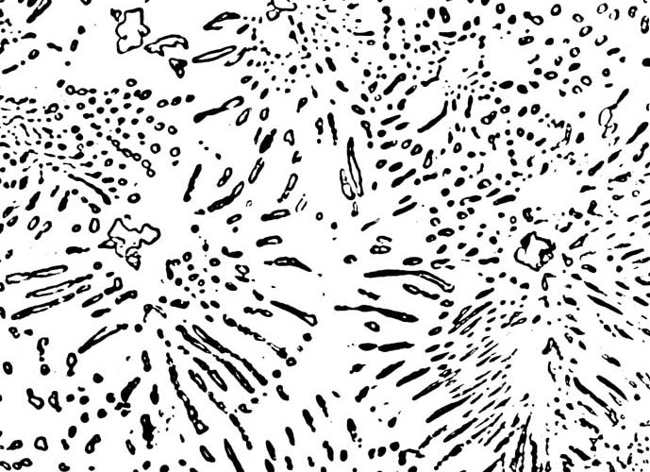
Рис.1. Микроструктура белого комплексно-легированного чугуна, х 1500 х 4

На рис. 2 приведена микроструктура очень необычного высокопрочного антифрикционного чугуна. Металлическая основа этого чугуна за счет специального легирования и термической обработки доведена до расслоения на наноразмерные составляющие. Одна из них, прочная и твердая, находится в оболочке более мягкой и пластичной фазы.

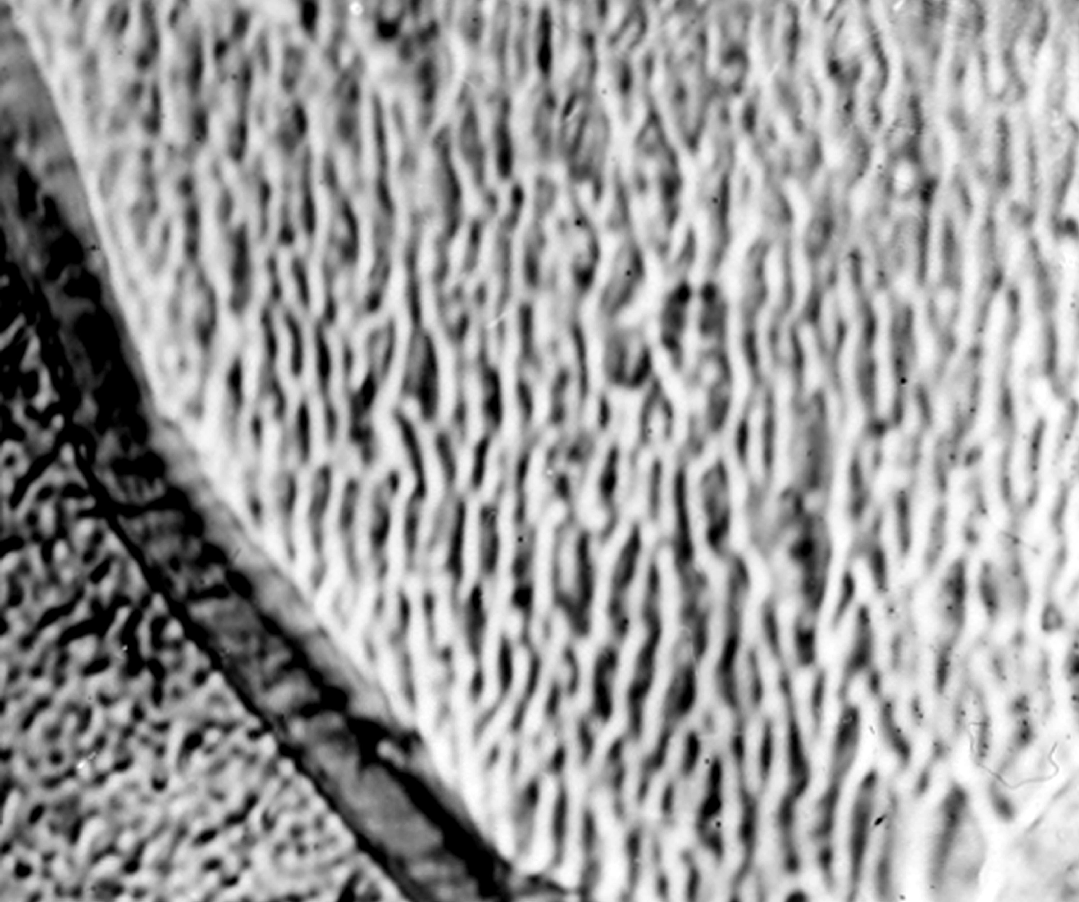
Рис.2. Фрагмент микроструктуры высокопрочного чугуна с двухфазной (расслаивающейся) ферритной матрицей, х 1500 х 4

Такой чугун очень мягкий, пластичный, с хорошей ударной вязкостью. Вместе с тем он отличается высокими прочностными и триботехническими свойствами. Изготовленные из него подшипники скольжения имеют высокую износостойкость и практически не изнашивают поверхность сопряженной детали. На эти разработки мы также имеем несколько патентов на изобретения.

Рис.3. Фрагмент микроструктуры высокопрочного медистого чугуна с нанооболочками вокруг графитных и других включений, х 1500 х 4

Еще один пример приведен на рис. 3. Здесь показан фрагмент структуры специального медистого чугуна с шаровидным графитом. Графитное включение находится в тонкой нанооболочке медистой фазы. С помощью такой оболочки можно регулировать структуру, например, нейтрализуя развитие нежелательных фаз (графитных, карбидных, сульфидных и др.), т.е. регулируя химический состав чугуна и режим термической обработки, можно менять генетическую структуру чугуна и его свойства, целенаправленно используя наноразмерные фрагменты. Эта работа, опубликованная нами в центральной российской печати, была переведена зарубежными издательствами на несколько языков, опубликована ими в ряде журналов и англоязычная версия размещена в Интернете. В настоящее время на основе выявленного эффекта нами разрабатываются технологические способы нанофрагментарного регулирования структуры и свойств чугунов и сталей с подготовкой соответствующих заявок на изобретения.
Отмеченные разработки использованы в нескольких уже защищенных и подготавливаемых к защите диссертационных работах (кандидатских и докторских). Эти разработки используются в производстве на нескольких предприятиях России и Белоруссии и могут служить основой для создания серийного производства высококачественных изделий различного назначения.

